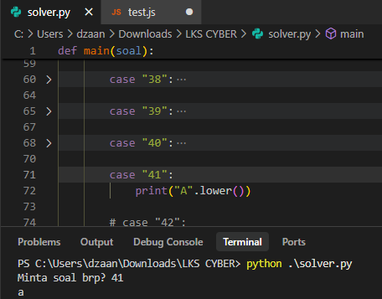
Hasil dari lower A itu adalah a

